Asignatura: Formación Ética y Ciudadana
Cursos: 1eros años (Diurno)
Divisiones. 1RA, 2DA, 3RA,4TA, 5TA, 6TA, 7MA, 8VA. –
Por qué estudiamos FEyC.
Este espacio fue creado para mejorar y profundizar la comunicación entre los alumnos de Formación Ética y Ciudadana. Mediante el esperamos poder facilitar la comprensión y concientización dentro de la difícil tarea de convivir día a día con los otros.
¿Qué y por qué estudiamos Formación Ética y Ciudadana?
Entonces aquí abordaremos el estudio del hombre y su capacidad de relacionarse con los demás miembros de una sociedad a través de las normas morales, jurídicas y de la facultad que tiene de reflexionar sobre ellas.
Aquí abordaremos el estudio del hombre y su capacidad de relacionarse con los demás miembros de una sociedad a través de las normas morales, jurídicas y de la facultad que tiene de reflexionar sobre ellas.
Esa reflexión lo convierte en un ser libre y responsable digno de convivir con otros sujetos en un marco de armonía, solidaridad y democracia.
La disciplina Formación Ética y Ciudadana permite estudiar el proceso por el cual las personas aprenden y aceptan las normas y valores comunes; y los pasos, las estructuras, instituciones y mecanismos que posee la sociedad para manejar las tensiones y las transformaciones que ocurren en la misma.
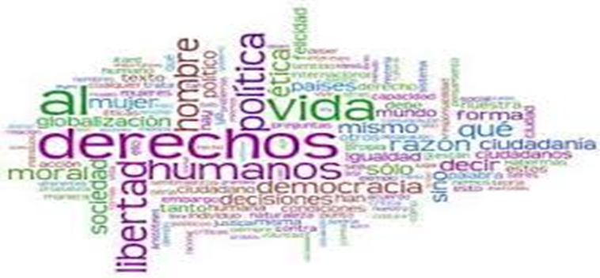

El conocimiento del ser humano: en el aspecto individual y social:

Si no somos solo animales, entonces ¿qué somos?
Definir al hombre no es una tarea simple. Se lo ha definido al hombre, como un animal que pertenece a la familia del homo sapiens. Aristóteles decía que el hombre es un “animal racional”
También se dice que es el único animal consciente y capaz de lenguaje que existe en la Tierra. Su existencia en el planeta proviene de hace 315.000 años, cuando surgió entre otras especies de homínidos hoy extintos y se esparció a lo largo y ancho de los continentes.
ACTVIDAD (TAREA):
a continuación, leerás artículo periodístico, poner mucha atención, extraído The New York. Cultura
10 de marzo del 2017

EXTRAER de cada párrafo una característica humanizadora.
TOMA en cuenta como subrayar, como se hizo en los tres primeros párrafos), ir observando características y rechazado.
Los filósofos y teólogos en la tradición cristiana han considerado que los seres humanos se distinguen de los demás animales por la presencia en su interior de una chispa divina. Esta fuente interna de iluminación, el alma, no puede nunca captarse desde el exterior y de alguna manera está alejada del orden natural, quizá en vuelo hacia un lugar sobrenatural cuando el cuerpo ya no funciona y muere.
Los avances recientes en la genética, la neurociencia y la psicología evolucionista han destruido por completo esa idea. Así, han hecho surgir la pregunta de cómo llenar ese espacio. (la rechazan)
Claramente, aunque somos animales y por lo tanto estamos limitados a la red de la causalidad que nos hace parte del reino animal, no somos solo animales. (se refiere al instinto)
Hay algo en la condición humana que sugiere que requerimos un trato especial. Casi todo el mundo cree que matar a un ser humano inocente es un crimen, pero no lo es el matar a una inocente lombriz solitaria. Además, la mayoría de las personas creen que las solitarias no pueden ser inocentes: no porque siempre sean culpables, sino porque la distinción entre inocente y culpable no es aplicable a ellas. No son el tipo de cosa adecuado para ello. (se refiere a la conciencia)
¿Hay otros seres, animales o de otra clase que también pertenezcan a él? ¿Y qué sigue? Estas preguntas están en el centro de los cuestionamientos filosóficos actuales, como sucedía con los antiguos griegos. Distinguimos a las personas del resto de la naturaleza de mil maneras y construimos nuestra vida en consecuencia. Creemos que la gente tiene derechos, que tiene soberanía sobre su vida y que quienes viven esclavizando o maltratando a otros niegan su propia humanidad. Ciertamente, hay un fundamento para esas creencias, como lo hay para todas las tradiciones morales, legales, artísticas y espirituales que toman lo distintivo de la vida humana como su punto de partida.
Si, como mucha gente cree, hay un Dios, y ese Dios nos hizo a su imagen y semejanza, por supuesto nos distinguimos de lo natural, al igual que él. No obstante, hablar de la imagen de Dios es una metáfora del hecho que debemos explicar, y que es que damos al ser humano un trato de cosa aparte, algo protegido por un aura sagrada: en pocas palabras, no una cosa, sino una persona.

Gran parte de la filosofía del siglo XX trata la cuestión de cómo definir este hecho en términos laicos, sin basarse en ideas religiosas....
Los seres humanos viven en una rendición de cuentas mutua, cada uno responsable ante el otro y cada uno objeto de juicios. Los ojos de los otros se dirigen a nosotros con una pregunta ineludible: “¿por qué?”. Sobre este hecho se construye la base de los derechos y deberes. Y esto, al final, es en lo que consiste nuestra libertad: en la responsabilidad de responder por lo que hacemos...
El sorprendente equipamiento moral del ser humano —incluyendo los derechos y deberes, las obligaciones personales, la justicia, el resentimiento, el juicio, el perdón— es un depósito formado tras milenios de conflictos. La moralidad es como un campo de flores debajo del cual hay miles de capas de cadáveres apilados. Es un mecanismo evolucionado mediante el cual el organismo humano procede a lo largo de la vida, sostenido en todos los flancos por vínculos de interés mutuo...
Por lo tanto, como personas habitamos un mundo de la vida que no es reducible al de la naturaleza, como tampoco la vida en una pintura es reducible a las líneas y los pigmentos que la componen. ..
The New York. Cultura
10 de marzo del 2017
ACTIVIDAD: Si “no” somos animales qué somos los seres humanos.
- Extraer características que nos diferencias de los animales, o sea “que tenemos” que “no poseen” los animales. Escribe en la carpeta
- Pegar una imagen de un ser humano, y escribe características que nos identifica como tales.
Modelo de ejemplo, después de cada flecha anotar características...
- Pensar y responder: que institución básica nos ayuda a “ser humano”. Justifica tu respuesta:______________________________________________________________
________________________________________________________________________________________________________________________________________________________________________________________________________________________________________________________________________________________________________________________________________________________________________________________________________________________________________________________________________________________________________________________________________________________________________________________________________________

Observa con mucha atención: qué actitudes buena o malas, pueden observar en la siguiente las historietas :

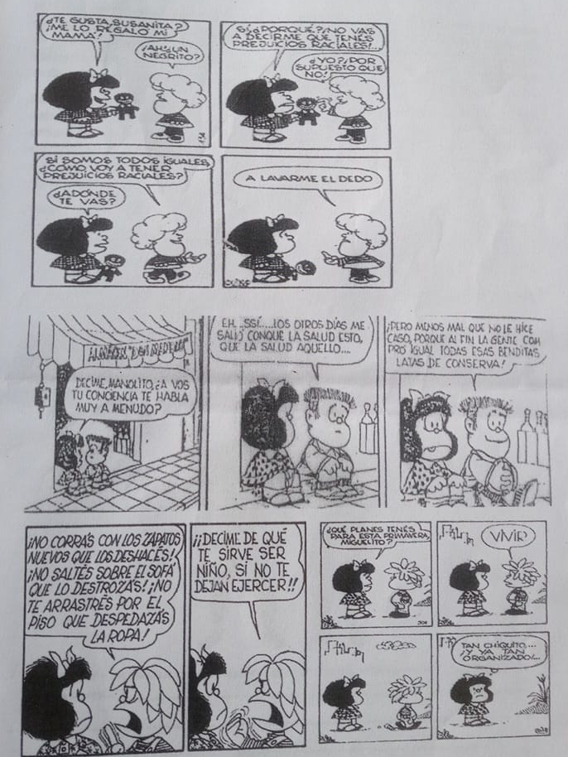
La socialización u hominización

